第90回日本太鼓支部講習会・会場図
ゆふの丘プラザ
〒879-5113 大分県由布市湯布院町川西1200-8
Tel.0977-85-2525
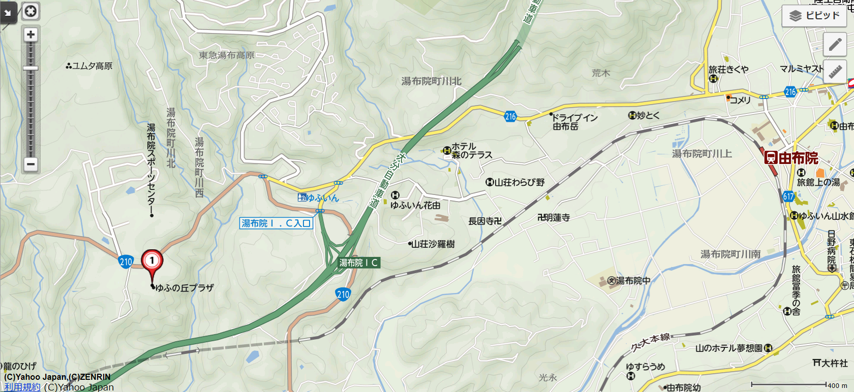
ゆふの丘プラザ
＜会場へのアクセス＞

ＪＲ利用の場合
・ＪＲ久大本線 由布院駅から亀の井バス｢牧ノ戸峠線｣利用(約20分)
｢青年の家｣下車徒歩３分

・由布院駅からタクシー利用(約10分)

車利用の場合
国道210号線を利用の場合
・大分市中心街から車…60分
・別府市中心街から車…40分

大分自動車道を利用の場合
・湯布院I.C.から…5分(出口を出て左折)
・大分から…30分
・別府から…20分

＜参加費＞
参加費 4,000円（昼食２回分･記念写真等）

＜宿泊について＞
＊以下宿泊手配をご希望される場合は、支部までご連絡下さい。
部屋数に限りがありますので、先着順とさせて頂きます。

【講習内検定・受講生】
ゆふの丘プラザ（１泊夕食・朝食付き 4,000円）

【講師・講習内検定】
旅館いよとみ（１泊朝食付き 9,500円）
住所: 〒879-5103 大分県由布市湯布院町川南848
電話: 0977-84-2007(代)

＜講習内検定参加者へのご案内＞
講習内検定参加者の皆さんには、指導内容の充実と指導技術向上を図るため、講習会前日1/24(金)に行う講師打合せ会へ出席していただいております。宿泊費は自己負担となりますが、ご自身の勉強のためにもぜひ参加下さるようご案内いたします。
なお、打合せ会に併せて食事会を予定しておりますので申込書に参加の有無をご記入下さい。
また、当日の9:40より講習内検定に参加される方を対象に講習内検定打合せ会を行いますので、必ず参加して下さい。

○講師打合せ会
1月24日(金)18:00-19:00 旅館いよとみ
参加希望の方は、17:50までに旅館いよとみにご集合下さい。

○講習内検定打合せ
1月25日(土)9:40- ゆふの丘プラザ内 中研修室
＊参加者は時間までに会場へ到着して、必ず出席して下さい。

